2018年内蒙古赤峰市中考物理试卷

一、选择题（每小题给出的选项中只有一项符合题意，请将符合题意的选项序号，在答题卡对应的位置上按要求涂黑．每小题3分，共30分）
1．下列估测值最接近实际的（ ）
A．一元硬币的直径约为2.5dm
B．普通中学生走路的速度约为1.1m/s
C．酒精灯点燃后外焰的温度约为98℃
D．一本九年级物理课本的质量约为10g
2．如图所示的情景中，下列说法正确的是（ ）
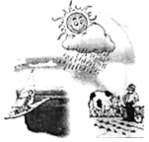
A．帆船相对于大地是静止的
B．空中的雨滴相对于帆船是静止的
C．空中的雨滴相对于牛是静止的
D．地面上的人相对于大地是静止的
3．下列各组固体中具有确定熔点的一组是（ ）
A．蜡 玻璃 沥青 B．蜡 铝 玻璃 C．冰 铁 铝 D．冰 铁 沥青
4．关于声现象，下列说法正确的是（ ）
A．婉转悠扬的琴声，是由琴弦振动产生的
B．我们听不到蝴蝶翅膀振动发出的声音，是由于振幅较小
C．考场附近禁止机动车鸣笛是阻断噪声传播
D．声只能传递信息
5．关于光现象，下列说法正确的是（ ）
A．光在同种介质中沿直线传播
B．在漫反射现象中光路不可逆
C．同一个人离平面镜越远所成像越小
D．在折射现象中，当入射角增大时，折射角也增大
6．如图所示的实例中，属于做功改变物体内能的一组是（ ）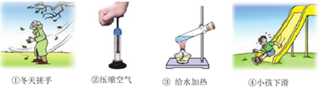
A．①③④ B．①②③ C．②③④ D．①②④
7．下列说法正确的是（ ）
A．家庭电路中漏电保护器开关突然断开，一定是电路中用电器总功率过大
B．微波通信、卫星通信、光纤通信都是靠电磁波传递信息的
C．使用煤炭、石油和利用太阳能都会造成空气污染
D．摩擦生热过程中不遵循能量守恒定律
8．关于电磁现象，下列说法正确的是（ ）
A．磁悬浮列车能够悬浮是利用磁极之间的相互作用
B．磁感应线是磁场中真实存在的曲线
C．导体在磁场中做切割磁感线运动一定有电流产生
D．发电机是根据奥斯特实验原理制成的
9．下列说法正确的是（ ）
A．跳远运动员快速助跑后，飞身鱼跃，受惯性力的作用在空中继续前进
B．在水平道路上做匀速直线运动的汽车，受到的牵引力和阻力是一对平衡力
C．要让自行车更快的停下来，用力捏闸是通过增大压力来减小摩擦
D．拉力越大，弹簧被拉得越长，由此可知，力的作用效果只与力的大小有关
10．如图所示的电路中，电源电压保持不变，先闭合开关S₁，电流表、电压表的示数分别为I₁、U₁，再闭合开关S₂、S₃，电流表的示数分别为I₂、U₂，则正确的是（ ）
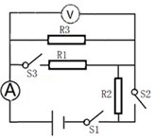
A．I₁＞I₂ U₁＞U₂ B．I₁＜I₂ U₁＞U₂
C．I₁＜I₂ U₁＜U₂ D．I₁＞I₂ U₁＜U₂

二、填空题（将正确答案填写在答题卡的对应横线上，每空1分共10分）
11．如图所示，用毛皮摩擦过的橡胶棒接触验电器金属球，看到验电器两片金属箔张开，说明橡胶棒 。橡胶棒与毛皮摩擦是使电荷从一个物体 到另一个物体。
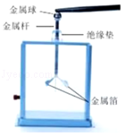
12．如图所示是蹦床运动，当运动员从高处下落过程中 能转化为动能，运动员与蹦床面接触的瞬时 能最大；与蹦床接触后，床面发生弹性形变，运动员的动能转化为蹦床的 势能。
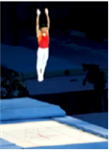
13．图是我国自主研制的蛟龙号载人潜水器，2012年蛟龙号潜水器顺利完成7km级的潜水试验，则7km深处海水的压强为 Pa，设想你在7km深的蛟龙号潜水器中把一只手伸到外面的水里，若手背的面积为0.6×10^{﹣2}m²，则海水对手背的压力为 N（海水的密度ρ=1.0×10³kg/m³，g取10N/kg）。
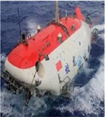
14．某校为师生饮水方便，安装了电热水器。为测定热水器消耗的电能，关闭其他用电器，只用电热水器给水加热，一段时间后，电能表的示数，由图甲示数变为图乙示数，则该电热水器在这段时间内消耗的电能为 kWh，等于 J．若消耗电能的87%被水吸收，则可把 kg初温为13℃的水加热至100℃【水的比热容c=4.2×10³J/（kg℃）】。
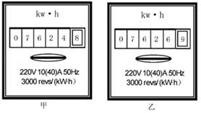

三、作图与实验探究（按要求在答题卡上作答，共30分）
15．如图所示，画出足球重力示意图。
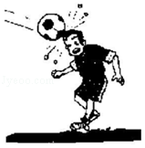
16．如图所示，画出小丑帽子顶点s发出的光线经平面镜反射后，进入小丑眼睛的光路图（画出进入一只眼睛的光线即可，保留作图痕迹）。
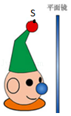
17．如图所示，根据静止小磁针指向画出自制电磁铁电流方向。
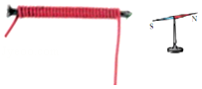
18．图甲是“探究萘熔化过程中温度变化规律”的实验，每隔五min记录一次温度值，并观察萘的状态，实验数据记录如下表：
时间/min | 0 | 5 | 10 | 15 | 20 | 25 | 30 | 35
温度/℃ | 50 |  | 80 | 80 | 80 | 80 | 90 | 100
（1）在5min时，温度计的示数如图乙所示，读取数据填入表格中。
（2）根据实验数据，在如图丙所示的坐标纸上绘制出萘的温度随时间变化的图象。
（3）在15min时，萘处于 状态。
（4）30min后继续加热，萘的温度 （选填“升高”、“不变”、“降低”）。
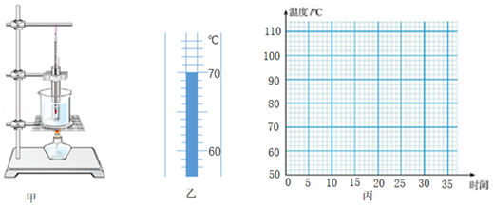
19．小明同学在做“探究凸透镜成像规律”的实验中，先用焦距20cm的凸透镜甲进行实验，在光屏上得到了清晰的缩小，实像如图所示。
（1）他改用10cm的凸透镜乙继续进行实验，如果不改变发光体和凸透镜的位置，要在光屏上成清晰的像，光屏应向 移动（选填“左”、“右”）。
（2）改用10cm的凸透镜乙继续进行实验时，光屏所成清晰的像偏下，要是光屏所成的像移动到光屏中央处位置，应使凸透镜向 移动（选填“上”、“下”）。
（3）光屏上得到发光体清晰的像时，小明不小心用手指尖触摸到凸透镜，此时光屏上 （选填“会有指尖的像、“会出现指尖的影子”、“发光体的像暗了一些”）。
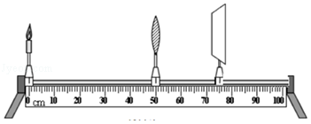
20．弹簧测力计下悬挂一个0.32kg的重物，把重物完全浸没在水中时，弹簧测力计的示数如图所示，（g取10N/kg）。
（1）弹簧测力计的示数为 N。
（2）重物完全浸没在水中时受到的浮力为 N。
（3）重物的密度为 kg/m³。
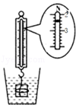
21．图甲是测量标有“2.5V”小灯泡电阻的实验。
（1）用笔画线代替导线，把实物图连接完整。
（2）电路图连接完整后，闭合开关，发现小灯泡不发光，电压表有示数，电流表无示数，原因是小灯泡 （选填“短路”、“断路”）。
（3）更换小灯泡后，调节滑动变阻器，让小灯泡两端电压逐次下调，测得数据如下表，第2次电压表的示数，如图乙所示，读出数据填入表中相应空白处。
实验序号 | 1 | 2 | 3 | 4 | 5
电压U/V | 2.5 |  | 1.7 | 1.3 | 0.9
电流I/A | 0.28 | 0.25 | 0.24 | 0.21 | 0.19
算出的电阻R/Ω
（4）根据表中电压和电流数据计算出第2次的电阻值填入表中。
（5）分析表中数据，得出结论：灯丝电阻值随 降低而减小。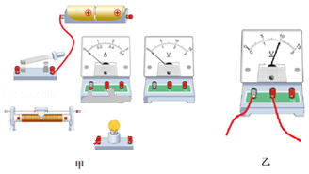

四、综合应用（按要求在答题卡上作答，写出必要的文字说明和解题步骤，共20分）
22．阅读短文回答问题：
激光的应用
1958年，人类在实验室里激发出一种自然界中没有的光，这就是激光。激光束的平行度特别好，在传播很远的距离后仍能保持一定的强度。激光的这个特点使它可以用来进行精确的测距。对准目标发出一个极短的激光脉冲，测量发射脉冲和接收反射脉冲的时间间隔，就可以求出目标的距离。激光测距雷达就是根据这个原理制成的。
由于平行度好，激光可以会聚到很小的一点上，让这一点照射到光盘上，就可以读出光盘上记录的信息，经处理后还原成声音和图象，由于会聚点很小，光盘记录信息密度很高。
激光还有一个特点是亮度高，也就是说，它可以在很小的空间和很短的时间内集中很大的能量，如果把强大的激光束会聚起来照射到物体上，可以使物体被照的部分迅速上升到极高的温度，最难熔化的物质在一瞬间也要汽化了。因此可以利用激光束来切割各种物质、焊接金属以及在硬质材料上打孔。医学上可以用激光作“光刀”来切割皮肤，切除肿瘤，还可以用激光“焊接”脱落的视网膜。强激光可以在瞬间破坏敌人的飞行器，在军事上有广泛的应用。
（1）激光在真空中的传播速度为 km/s。
（2）激光测距与初中物理学到的 测距原理相同。
（3）用激光作“光刀”来切割皮肤、切除肿瘤、“焊接”脱落的视网膜，是利用激光的 的特点。
23．如图所示，叉车把质量为2t的重物从地面匀速竖直提升1.5m，用时7.5s。叉车消耗柴油5g，若柴油完全燃烧（柴油热值为4.3×10⁷J/kg，g10N/kg）。求：
（1）提升过程中重物上升的速度；
（2）叉车提升重物过程中做的有用功；
（3）叉车提升重物过程中的效率。
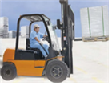
24．如图所示，电源电压为6V，小灯泡上标有“2V 0.4W”字样，小灯泡电阻不变。闭合开关后，滑动变阻器的滑片移动到中点位置时，小灯泡正常发光。求：
（1）小灯泡的电阻；
（2）滑片移动到中点位置时，滑动变阻器接入电路的电阻值；
（3）滑动变阻器的滑片移动到最右端后，通电10s小灯泡产生的热量。
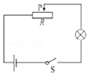

2018年内蒙古赤峰市中考物理试卷
参考答案与试题解析

一、选择题（每小题给出的选项中只有一项符合题意，请将符合题意的选项序号，在答题卡对应的位置上按要求涂黑．每小题3分，共30分）
1．下列估测值最接近实际的（ ）
A．一元硬币的直径约为2.5dm
B．普通中学生走路的速度约为1.1m/s
C．酒精灯点燃后外焰的温度约为98℃
D．一本九年级物理课本的质量约为10g
【解答】解：A、中学生大拇指的宽度约2cm，一元硬币的直径略大于此数值，在2.5cm左右。故A不符合实际；
B、中学生正常步行的速度在4km/h=4×m/s≈1.1m/s左右。故B符合实际；
C、酒精灯外焰温度最高，能够超过400℃．故C不符合实际；
D、两个苹果的质量约300g，九年级物理课本的质量与此差不多，在300g左右。故D不符合实际。
故选：B。

2．如图所示的情景中，下列说法正确的是（ ）
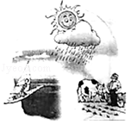
A．帆船相对于大地是静止的
B．空中的雨滴相对于帆船是静止的
C．空中的雨滴相对于牛是静止的
D．地面上的人相对于大地是静止的
【解答】解：A、帆船相对于大地位置在不停的发生变化，故是运动的，故A错误；
B、空中的雨滴相对于帆船位置在不停的发生变化，故是运动的，故B错误；
C、空中的雨滴相对于牛位置在不停的发生变化，故是运动的，故C错误；
D、地面上的人相对于大地位置不发生变化，故是静止的，故D正确。
故选：D。

3．下列各组固体中具有确定熔点的一组是（ ）
A．蜡 玻璃 沥青 B．蜡 铝 玻璃 C．冰 铁 铝 D．冰 铁 沥青
【解答】解：
A、蜡、玻璃、沥青都是非晶体，都没有固定的熔点，故A不符合题意；
B、蜡和玻璃是非晶体，没有确定的熔点，铝是晶体，有熔点，故B不符合题意；
C、冰、铁、铝都是晶体，都有固定的熔点，故C符合题意；
D、沥青是非晶体，没有固定的熔点，冰和铁是晶体，有固定的熔点，故D不符合题意。
故选：C。

4．关于声现象，下列说法正确的是（ ）
A．婉转悠扬的琴声，是由琴弦振动产生的
B．我们听不到蝴蝶翅膀振动发出的声音，是由于振幅较小
C．考场附近禁止机动车鸣笛是阻断噪声传播
D．声只能传递信息
【解答】解：
A、声音是由物体的振动产生的，琴声是琴弦的振动产生的，故A正确；
B、我们听不到蝴蝶翅膀振动发出的声音是因为其频率低于20Hz，而不是因为响度太小，故B错误；
C、禁止鸣笛是在声源处减弱噪声，不是阻断噪声传播，故C错误；
D、声音可以传递信息，也可以传递能量，故D错误。
故选：A。

5．关于光现象，下列说法正确的是（ ）
A．光在同种介质中沿直线传播
B．在漫反射现象中光路不可逆
C．同一个人离平面镜越远所成像越小
D．在折射现象中，当入射角增大时，折射角也增大
【解答】解：
A、光在同种均匀介质中沿直线传播，介质不同或同种介质但介质不均匀，光不会沿直线传播，故A错误；
B、发生漫反射时，光路仍然是可逆的，故B错误；
C、平面镜所成的像与物的大小相同，像的大小取决于物的大小，而不取决于物体离镜子的远近；同一个人离平面镜越远时所成像的大小不变，故C错误；
D、在光的折射现象中，入射角增大时，折射角也会增大，故D正确。
故选：D。

6．如图所示的实例中，属于做功改变物体内能的一组是（ ）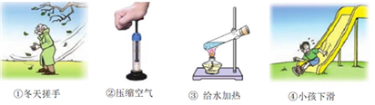
A．①③④ B．①②③ C．②③④ D．①②④
【解答】解：①冬天两手互相摩擦是克服摩擦做功使手感到暖和的；
②压缩空气，是通过做功的方式改变物体内能；
③给热水加热，是通过热传递的方式改变物体内能；
④小孩下滑，是通过做功的方式改变物体内能。
故选：D。

7．下列说法正确的是（ ）
A．家庭电路中漏电保护器开关突然断开，一定是电路中用电器总功率过大
B．微波通信、卫星通信、光纤通信都是靠电磁波传递信息的
C．使用煤炭、石油和利用太阳能都会造成空气污染
D．摩擦生热过程中不遵循能量守恒定律
【解答】解：
A、家庭电路漏电保护器跳闸，原因是用电器漏电，不是因为电路中用电器总功率过大，故A错；
B、微波通信、卫星通信、光纤通信都可以用电磁波来传递信息，故B正确；
C、煤炭、石油属于化石能源，使用时会对空气造成污染，而太阳能属于清洁能源，不会造成空气污染，故C错；
D、在摩擦生热的过程中，机械能转化为内能，遵守能量守恒定律，故D错。
故选：B。

8．关于电磁现象，下列说法正确的是（ ）
A．磁悬浮列车能够悬浮是利用磁极之间的相互作用
B．磁感应线是磁场中真实存在的曲线
C．导体在磁场中做切割磁感线运动一定有电流产生
D．发电机是根据奥斯特实验原理制成的
【解答】解：A、磁悬浮列车能够悬浮是利用了同名磁极相互排斥。故A正确；
B、磁感应线实际不存在，只是理想模型。故B错误；
C、闭合电路的部分导体在磁场中做切割磁感线的运动时，在电路中才会产生感应电流。故C错误；
D、发电机是利用法拉第电磁感应现象的原理制成的。故D错误。
故选：A。

9．下列说法正确的是（ ）
A．跳远运动员快速助跑后，飞身鱼跃，受惯性力的作用在空中继续前进
B．在水平道路上做匀速直线运动的汽车，受到的牵引力和阻力是一对平衡力
C．要让自行车更快的停下来，用力捏闸是通过增大压力来减小摩擦
D．拉力越大，弹簧被拉得越长，由此可知，力的作用效果只与力的大小有关
【解答】解：
A、惯性是物体本身的一种属性，而不是力，故跳远运动员快速助跑后，飞身鱼跃，由于惯性会仍然保持运动状态，在空中继续前进，故A错误；
B、汽车在平直道路上作匀速直线运动时，受到的牵引力和阻力，符合二力平衡的条件，故B正确；
C、用力捏闸，使行驶中的自行车更快停下来，这是通过增大压力增大摩擦，车轮转动时，产生的摩擦力较大，故C错误；
D、力的三要素指力的大小、方向和作用点，它们都能影响力的作用效果，用力拉弹簧，力度越大，弹簧就被拉得越长，说明了力的作用效果与力的大小有关，故D错误。
故选：B。

10．如图所示的电路中，电源电压保持不变，先闭合开关S₁，电流表、电压表的示数分别为I₁、U₁，再闭合开关S₂、S₃，电流表的示数分别为I₂、U₂，则正确的是（ ）
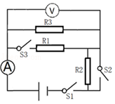
A．I₁＞I₂ U₁＞U₂ B．I₁＜I₂ U₁＞U₂
C．I₁＜I₂ U₁＜U₂ D．I₁＞I₂ U₁＜U₂
【解答】解：由电路图可知，只闭合开关S₁时，电阻R₂与R₃串联，电流表测电路中的电流；电压表测电阻R₃两端的电压，电压表的示数为U₁；
则电源电压U=U_{R2}+U₁＜U₂，所以电压表示数U₁＜U；
电流表示数为I₁=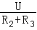；
再闭合开关S₂、S₃，同时将滑动变阻器的滑片移到最左端，R₂被短路，R₁与R₃并联，电压表测量电源电压；电流表测干路电路电流；
则此时电压表示数U₂=U；
此时电流表示数为I₂=I_{R1}+I_{R3}=+；
所以，U₁＜U₂；
由于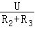＜；
所以，I₁＜I₂；
故选：C。

二、填空题（将正确答案填写在答题卡的对应横线上，每空1分共10分）
11．如图所示，用毛皮摩擦过的橡胶棒接触验电器金属球，看到验电器两片金属箔张开，说明橡胶棒 带了电荷 。橡胶棒与毛皮摩擦是使电荷从一个物体 转移 到另一个物体。
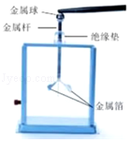
【解答】解：用毛皮摩擦过的橡胶棒接触验电器金属球，验电器两片金属箔因为带了同种电荷互相排斥张开，说明橡胶棒带了电荷；
橡胶棒与毛皮摩擦是使电荷从一个物体转移到另一个物体。
故答案为：带了电荷；转移。

12．如图所示是蹦床运动，当运动员从高处下落过程中 重力势 能转化为动能，运动员与蹦床面接触的瞬时 动 能最大；与蹦床接触后，床面发生弹性形变，运动员的动能转化为蹦床的 弹性 势能。
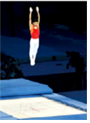
【解答】解：
当运动员从高处下落过程中，质量不变、速度增大，动能增大；质量不变、高度减小，重力势能减小；该过程中重力势能转化为动能；当运动员与蹦床面接触的瞬时动能最大；
与蹦床接触后，床面发生弹性形变，运动员的动能转化为蹦床的弹性势能。
故答案为：重力势；动；弹性。

13．图是我国自主研制的蛟龙号载人潜水器，2012年蛟龙号潜水器顺利完成7km级的潜水试验，则7km深处海水的压强为 7×10⁷ Pa，设想你在7km深的蛟龙号潜水器中把一只手伸到外面的水里，若手背的面积为0.6×10^{﹣2}m²，则海水对手背的压力为 4.2×10⁵ N（海水的密度ρ=1.0×10³kg/m³，g取10N/kg）。
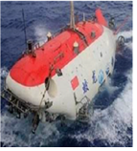
【解答】解：（1）7km深处海水的压强：
p=ρgh=1×10³kg/m³×10N/kg×7000m=7×10⁷pa；
（2）根据p=可得，手背受到海水的压力：
F=pS=7×10⁷pa×0.6×10^{﹣2}m²=4.2×10⁵N。
故答案为：7×10⁷pa；4.2×10⁵N。

14．某校为师生饮水方便，安装了电热水器。为测定热水器消耗的电能，关闭其他用电器，只用电热水器给水加热，一段时间后，电能表的示数，由图甲示数变为图乙示数，则该电热水器在这段时间内消耗的电能为 2.1 kWh，等于 7.56×10⁶ J．若消耗电能的87%被水吸收，则可把 18 kg初温为13℃的水加热至100℃【水的比热容c=4.2×10³J/（kg℃）】。
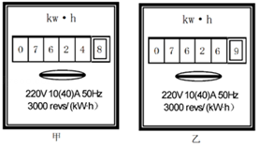
【解答】解：
（1）关闭其他用电器，只用电热水器给水加热，电热水器在这段时间内消耗的电能：
W=7626.9kWh﹣7624.8kWh=2.1kWh=7.56×10⁶J；
（2）消耗电能的87%被水吸收，即：Q_{吸}=87%W，
由Q_{吸}=cm△t有：
cm△t=87%W，
所以水的质量：
m=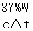=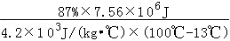=18kg。
故答案为：2.1；7.56×10⁶；18。

三、作图与实验探究（按要求在答题卡上作答，共30分）
15．如图所示，画出足球重力示意图。
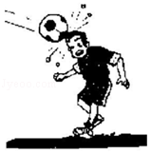
【解答】解：由于足球是形状规则的物体，其重心在其几何中心（球心）上；过球心做竖直向下的力，即为足球所受重力，如图所示：
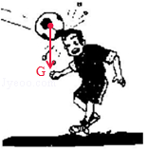

16．如图所示，画出小丑帽子顶点s发出的光线经平面镜反射后，进入小丑眼睛的光路图（画出进入一只眼睛的光线即可，保留作图痕迹）。
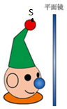
【解答】解：
过镜面作出帽子顶点S的对称点S′，即为S在平面镜中的像，连接S′与小丑左边的眼睛，与镜面交于O点，即为入射点（反射点），连接SO就得到入射光线，O到左边眼睛的连线为反射光线，如图所示：
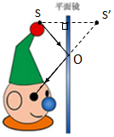

17．如图所示，根据静止小磁针指向画出自制电磁铁电流方向。
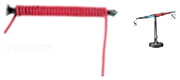
【解答】答：由磁极间的相互作用可知，同名磁极相互排斥，异名磁极相互吸引，电磁铁右端为N极，左端为S极，由安培定则可知电流从左端输入，右端输出，如图示：
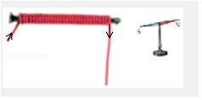

18．图甲是“探究萘熔化过程中温度变化规律”的实验，每隔五min记录一次温度值，并观察萘的状态，实验数据记录如下表：
时间/min | 0 | 5 | 10 | 15 | 20 | 25 | 30 | 35
温度/℃ | 50 |  | 80 | 80 | 80 | 80 | 90 | 100
（1）在5min时，温度计的示数如图乙所示，读取数据填入表格中。
（2）根据实验数据，在如图丙所示的坐标纸上绘制出萘的温度随时间变化的图象。
（3）在15min时，萘处于 固液共存 状态。
（4）30min后继续加热，萘的温度 升高 （选填“升高”、“不变”、“降低”）。
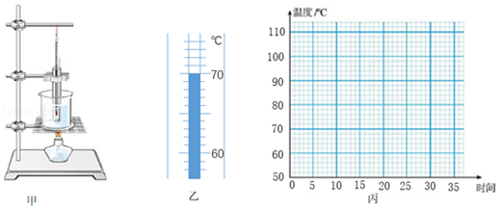
【解答】解：（1）由图乙知：温度计的分度值为1℃，所以其示数为70℃；
（2）用描点法画出水萘的温度随时间变化的图象，如下图：
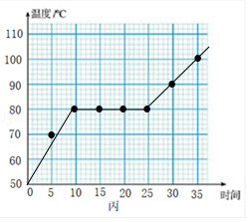
（3）由图象知，萘在15min时，萘处于熔化过程，处于固液共存状态。
（4）由图象知，25min熔化完成，30min后继续加热，萘的温度会升高。
故答案为：（1）70；（2）见上图；（3）固液共存；（4）升高。

19．小明同学在做“探究凸透镜成像规律”的实验中，先用焦距20cm的凸透镜甲进行实验，在光屏上得到了清晰的缩小，实像如图所示。
（1）他改用10cm的凸透镜乙继续进行实验，如果不改变发光体和凸透镜的位置，要在光屏上成清晰的像，光屏应向 左 移动（选填“左”、“右”）。
（2）改用10cm的凸透镜乙继续进行实验时，光屏所成清晰的像偏下，要是光屏所成的像移动到光屏中央处位置，应使凸透镜向 上 移动（选填“上”、“下”）。
（3）光屏上得到发光体清晰的像时，小明不小心用手指尖触摸到凸透镜，此时光屏上 发光体的像暗了一些 （选填“会有指尖的像、“会出现指尖的影子”、“发光体的像暗了一些”）。
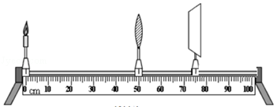
【解答】解：
（1）由“先用焦距为20cm的透镜甲进行实验，在屏上得到清晰缩小的实像”可知，此时u＞2f；
当改用焦距为10cm的透镜乙继续实验，不改变发光体和凸透镜的位置，则相当于增大了物距，根据凸透镜成实像时，物远像近像变小，可知，要在光屏上成清晰的像，光屏将靠近透镜移动，即向左；
（2）根据光线过光心不改变方向，如图，像成在光屏的下方，要使像成在光屏的中央位置，可以让蜡烛向下移动，或凸透镜向上移动，或光屏向下移动。
（3）不小心用手指指尖触摸了凸透镜，由于凸透镜的其他部分仍能会聚光线而成像，所以光屏上呈现的仍然是烛焰完整的像，只是此时的像比手指指尖触摸前的像要暗一些。
故答案为：（1）左；（2）上；（3）发光体的像暗了一些。

20．弹簧测力计下悬挂一个0.32kg的重物，把重物完全浸没在水中时，弹簧测力计的示数如图所示，（g取10N/kg）。
（1）弹簧测力计的示数为 2.4 N。
（2）重物完全浸没在水中时受到的浮力为 0.8 N。
（3）重物的密度为 4×10³ kg/m³。
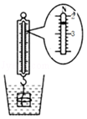
【解答】解：
（1）从2～3N之间一共分出了5个小格，所以每个小格就是它的分度值0.2N，弹簧测力计的示数：F=2.4N；
（2）物体的重力为：G=mg=0.32kg×10N/kg=3.2N；
重物完全浸没在水中时受到的浮力为：F_{浮}=G﹣F=3.2N﹣2.4N=0.8N；
（3）根据F_{浮}=ρ_{液}gV_{排}可知，
重物的体积为V=V_{排}=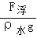=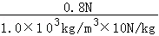=0.8×10^{﹣4}m³，
重物的密度为ρ==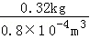=4×10³kg/m³。
故答案为：（1）2.4；（2）0.8；（3）4×10³。

21．图甲是测量标有“2.5V”小灯泡电阻的实验。
（1）用笔画线代替导线，把实物图连接完整。
（2）电路图连接完整后，闭合开关，发现小灯泡不发光，电压表有示数，电流表无示数，原因是小灯泡 断路 （选填“短路”、“断路”）。
（3）更换小灯泡后，调节滑动变阻器，让小灯泡两端电压逐次下调，测得数据如下表，第2次电压表的示数，如图乙所示，读出数据填入表中相应空白处。
实验序号 | 1 | 2 | 3 | 4 | 5
电压U/V | 2.5 |  | 1.7 | 1.3 | 0.9
电流I/A | 0.28 | 0.25 | 0.24 | 0.21 | 0.19
算出的电阻R/Ω
（4）根据表中电压和电流数据计算出第2次的电阻值填入表中。
（5）分析表中数据，得出结论：灯丝电阻值随 电压的 降低而减小。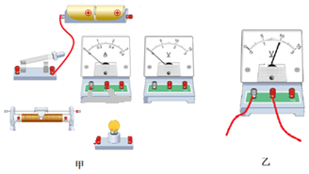
【解答】解：（1）灯的额定电压为2.5V，则电压表选用小量程与灯并联，变阻器按“一下一上”串联接入电路中，电流表可选用小量程串联在电路中，如下图所示：
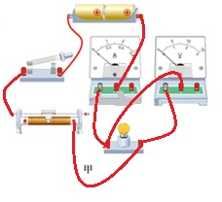
（2）闭合开关，发现小灯泡不发光，电流表无示数，说明电路可能断路；电压表有示数，说明电压表与电源连通，则与电压表并联的支路以外的电路是完好的，则故障为小灯泡断路。
（3）（4）图乙中，电压表选用小量程，分度值为0.1V，故电压表示数为2V；
由表格数据可知，第2次电流表的示数为0.25A，
由欧姆定律可得，第2次灯泡的电阻值：R_{L}==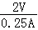=8Ω；
（5）同理可得，第1、3、4、5次实验灯泡的电阻值分别为：8.9Ω；7.1Ω、6.2Ω、4.7Ω，
由表格数据可知，灯泡的电压是逐渐减小的，故得出结论：灯丝电阻值随电压的降低而减小。
故答案为：（1）如上图所示；（2）断路；（3）2；（4）8；（5）电压的。

四、综合应用（按要求在答题卡上作答，写出必要的文字说明和解题步骤，共20分）
22．阅读短文回答问题：
激光的应用
1958年，人类在实验室里激发出一种自然界中没有的光，这就是激光。激光束的平行度特别好，在传播很远的距离后仍能保持一定的强度。激光的这个特点使它可以用来进行精确的测距。对准目标发出一个极短的激光脉冲，测量发射脉冲和接收反射脉冲的时间间隔，就可以求出目标的距离。激光测距雷达就是根据这个原理制成的。
由于平行度好，激光可以会聚到很小的一点上，让这一点照射到光盘上，就可以读出光盘上记录的信息，经处理后还原成声音和图象，由于会聚点很小，光盘记录信息密度很高。
激光还有一个特点是亮度高，也就是说，它可以在很小的空间和很短的时间内集中很大的能量，如果把强大的激光束会聚起来照射到物体上，可以使物体被照的部分迅速上升到极高的温度，最难熔化的物质在一瞬间也要汽化了。因此可以利用激光束来切割各种物质、焊接金属以及在硬质材料上打孔。医学上可以用激光作“光刀”来切割皮肤，切除肿瘤，还可以用激光“焊接”脱落的视网膜。强激光可以在瞬间破坏敌人的飞行器，在军事上有广泛的应用。
（1）激光在真空中的传播速度为 3×10⁵ km/s。
（2）激光测距与初中物理学到的 声呐 测距原理相同。
（3）用激光作“光刀”来切割皮肤、切除肿瘤、“焊接”脱落的视网膜，是利用激光的 能量大 的特点。
【解答】解：（1）激光在真空中的传播速度为3×10⁵km/s；
（2）用声纳测量海底的深度，就是利用信号脉冲反射，故激光测距与初中物理学到的声纳测距原理相同；
（3）激光可以集中很大的能量，可以使物体被照的部分迅速上升到极高的温度，使最难熔化的物质在瞬间汽化。
故答案为：（1）3×10⁵；（2）声呐；（3）能量大。

23．如图所示，叉车把质量为2t的重物从地面匀速竖直提升1.5m，用时7.5s。叉车消耗柴油5g，若柴油完全燃烧（柴油热值为4.3×10⁷J/kg，g10N/kg）。求：
（1）提升过程中重物上升的速度；
（2）叉车提升重物过程中做的有用功；
（3）叉车提升重物过程中的效率。
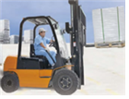
【解答】解：
（1）提升过程中重物上升的速度：
v==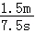=0.2m/s；
（2）叉车提升重物过程中做的有用功：
W=Gh=mgh=2×10³kg×10N/kg×1.5m=3×10⁴J；
（3）柴油完全燃烧放出的热量：
Q=m′q=5×10^{﹣3}kg×4.3×10⁷J/kg=2.15×10⁵J；
叉车提升重物过程中的效率：
η==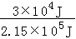×100%≈14%。
答：
（1）提升过程中重物上升的速度为0.2m/s；
（2）叉车提升重物过程中做的有用功为3×10⁴J；
（3）叉车提升重物过程中的效率为14%。

24．如图所示，电源电压为6V，小灯泡上标有“2V 0.4W”字样，小灯泡电阻不变。闭合开关后，滑动变阻器的滑片移动到中点位置时，小灯泡正常发光。求：
（1）小灯泡的电阻；
（2）滑片移动到中点位置时，滑动变阻器接入电路的电阻值；
（3）滑动变阻器的滑片移动到最右端后，通电10s小灯泡产生的热量。
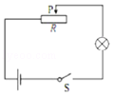
【解答】解：
（1）根据P=可得，小灯泡的电阻：
R_{L}=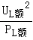=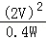=10Ω；
（2）当滑动变阻器滑片移动到中点位置时，此时灯泡与滑动变阻器串联，此时小灯泡正常发光，
根据串联电路的电流和电压特点可得：
I=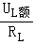==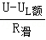，
代入数据，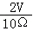 =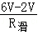，
解得R_{滑}=20Ω；
（3）滑动变阻器的滑片移动到最右端后，连入电路的滑动变阻器最大阻值：
R_{滑最大}=2R_{滑}=2×20Ω=40Ω，
由I=可得，此时电路的电流：
I′=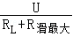=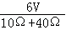=0.12A

